УПРАВЛЕНИЕ ФЕДЕРАЛЬНОЙ СЛУЖБЫ ГОСУДАРСТВЕННОЙ СТАТИСТИКИ
ПО СЕВЕРО-КАВКАЗСКОМУ ФЕДЕРАЛЬНОМУ ОКРУГУ

ПРЕСС-РЕЛИЗ

№ 106 от 13.11.2020

О СРОКАХ И СПОСОБАХ ПРОВЕДЕНИЯ ВСЕРОССИЙСКОЙ ПЕРЕПИСИ НАСЕЛЕНИЯ В СТАВРОПОЛЬСКОМ КРАЕ

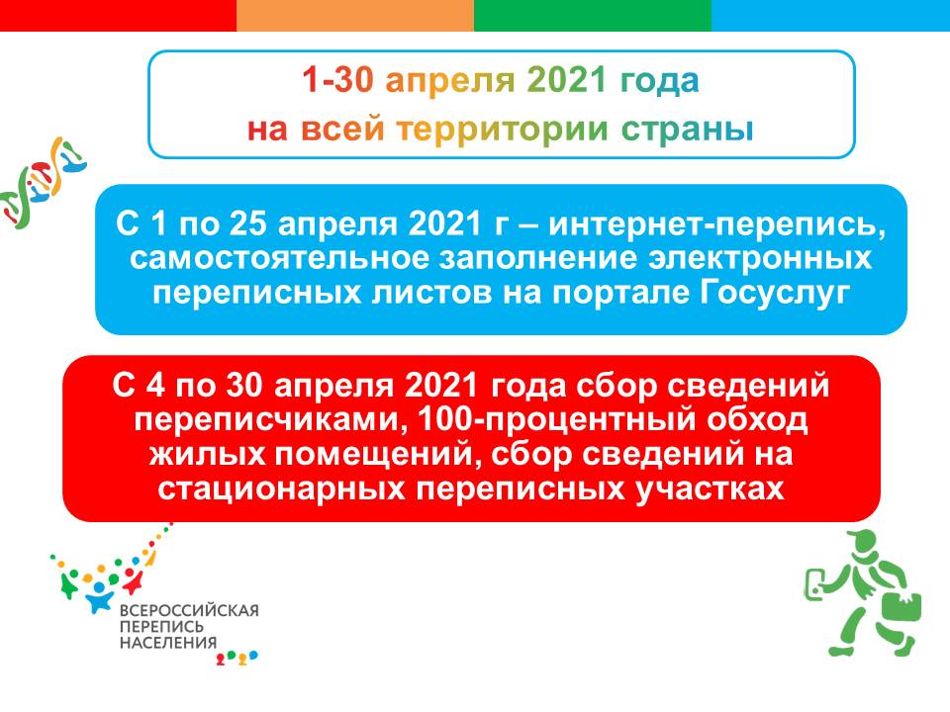

При проведении переписи за единицу наблюдения принимается домохозяйство.

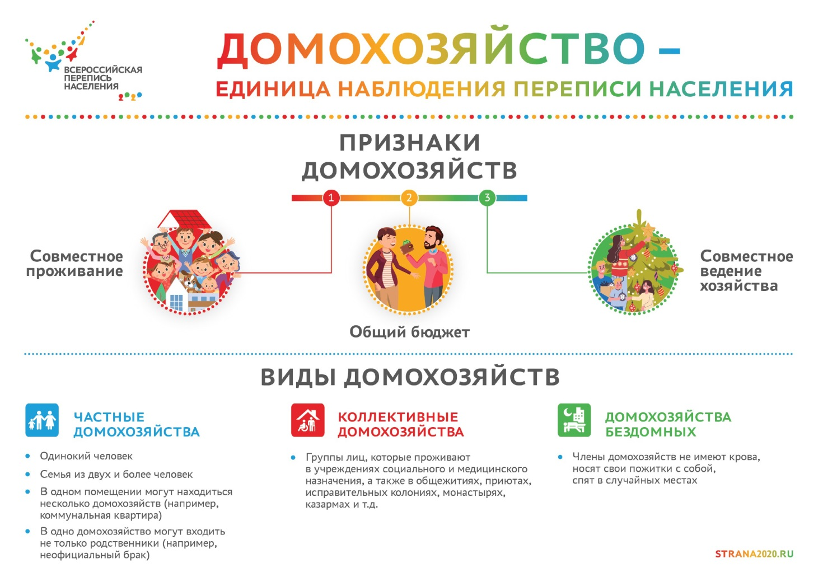

Как пройти перепись?
В ходе подготовки к проведению переписи предусмотрено использование трех способов сбора сведений о населении:
- опрос переписчиками населения и заполнение электронных вопросников на планшетных компьютерах;
- предоставление сведений о себе на стационарных участках для тех, кто не хочет впускать в свое жилище переписчика;
- самостоятельное заполнение респондентами электронных вопросников в сети Интернет.
Третий вариант будет главным нововведением предстоящей цифровой переписи, а в период пандемии приобретает особую актуальность.
Площадкой для проведения цифровой переписи станет Единый портал государственных услуг. Любой человек сможет самостоятельно пройти интернет-перепись на этом портале. При этом электронную анкету можно заполнить не только на себя, но и на членов своего домохозяйства. Такой формат переписи с помощью электронного сервиса имеет очевидные преимущества. Ведь пройти интернет-перепись можно в любое удобное для человека время и в любом месте, используя, например, смартфон. При заполнении электронной анкеты можно прерваться, в случае необходимости, и продолжить отвечать на вопросы позже.

При использовании информации ссылка на Северо-Кавказстат обязательна

